Об утверждении плана мероприятий по поэтапному внедрению Всероссийского физкультурно-спортивного комплекса «Готов к труду и обороне» на период 2014-201**7** годов во Владимирской области

Во исполнение Указа Президента Российской Федерации от 24 марта 2014 г. № 172 "О Всероссийском физкультурно-спортивном комплексе "Готов к труду и обороне" (ГТО)", распоряжения Правительства Российской Федерации от 30 июня 2014 г. № 1165-р:

1. Утвердить прилагаемый план мероприятий по поэтапному внедрению Всероссийского физкультурно-спортивного комплекса «Готов к труду и обороне» на период 2014-2017 годов во Владимирской области (далее - План).
2. Определить департамент по физической культуре и спорту администрации Владимирской области ответственным за поэтапное внедрение Всероссийского физкультурно-спортивного комплекса «Готов к труду и обороне» (ГТО) и координатором исполнения Плана.
3. Органам и структурным подразделениям администрации Владимирской области, ответственным за реализацию Плана, при формировании проектов бюджетов на очередной финансовый год и плановый период предусматривать финансовое обеспечение расходов на реализацию мероприятий Плана.
4. Рекомендовать органам местного самоуправления при формировании проектов бюджетов на очередной финансовый год и плановый период предусматривать финансовое обеспечение расходов на реализацию мероприятий Плана.
5. Контроль за исполнением настоящего распоряжения возложить на заместителя Губернатора области по социальной политике.

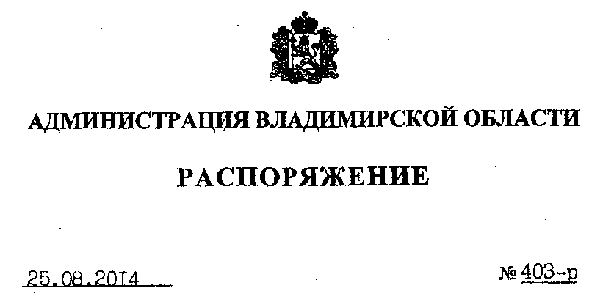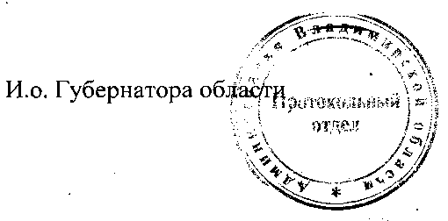

А.В. Конышев

Приложение к распоряжение администрации области от 25.08 2014 № 403-р

ПЛАН

мероприятий по поэтапному внедрению Всероссийского физкультурно-спортивного комплекса «Готов к труду и обороне» (ВФСК ГТО) на период 2014-2017 годов во Владимирской области

|  |  |  |  |
| --- | --- | --- | --- |
| №  п/п | Наименование мероприятия | Сроки проведения | Ответственный исполнитель |
| I. Организационно-экспериментальный этап введения ВФСК ГТО  среди обучающихся образовательных организаций Владимирской области  (май 2014 года - декабрь 2015 года) | | | |
| 1 | Разработка и согласование с заинтересованными сторонами регионального плана мероприятий поэтапного внедрения ВФСК ГТО | до 20 июля 2014 г. | Департамент по физической культуре и спорту администрации Владимирской области; **департамент образования администрации Владимирской области;**  департамент здравоохранения администрации Владимирской области |
| 2 | Проведение регионального совещания по внедрению | до 20 июля 2014 г. | Департамент по физической |

|  |  |  |  |
| --- | --- | --- | --- |
|  | ВФСК ГТО с заинтересованными сторонами |  | культуре и спорту администрации Владимирской области, **департамент образования администрации Владимирской области;**  департамент здравоохранения администрации Владимирской области;  муниципальные образования Владимирской области *; заинтересованные учреждения и организации * |
| 3 | Определение органов исполнительной власти Владимирской области, ответственных за поэтапное внедрение ВФСК ГТО | до 20 июля 2014 г. | Департамент по физической культуре и спорту администрации Владимирской области; **департамент образования администрации Владимирской области;**  департамент здравоохранения администрации Владимирской области;  заинтересованные учреждения и организации * |
| 4 | Создание межведомственной группы по внедрению ВФСК ГТО | до 20 июля 2014 г. | Департамент по физической культуре и спорту администрации Владимирской области; **департамент образования администрации Владимирской области;** |

|  |  |  |  |
| --- | --- | --- | --- |
|  |  |  | департамент здравоохранения администрации Владимирской области;  заинтересованные учреждения и организации * |
| 5 | Подготовка распоряжения администрации Владимирской области об утверждении регионального плана мероприятий поэтапного внедрения ВФСК ГТО | до 1 августа 2014 г. | Департамент по физической культуре и спорту администрации Владимирской области |
| 6 | Информирование ответственных организаций о Положении ВФСК ГТО и о Плане мероприятий поэтапного внедрения ВФСК ГТО.  Доведение до муниципальных образований Владимирской области регионального плана мероприятий поэтапного внедрения ВФСК ГТО | до 10 августа 2014 г. | Департамент по физической культуре и спорту администрации Владимирской области |
| 7 | Внесение предложений по созданию Центра тестирования по выполнению видов испытаний (тестов), нормативов, требований к оценке уровня знаний и умений в области физической культуры и спорта Всероссийского физкультурно-спортивного комплекса «Готов к труду и обороне» в соответствии с Положением, утвержденным Минспортом России | до 1 августа 2014 г. | Департамент по физической культуре и спорту администрации Владимирской области |
| 8 | Определение пилотных площадок для внедрения ВФСК ГТО:   * в образовательных организациях Владимирской области (2014-2015 учебный год); * в организациях дополнительного образования; * в организациях спортивной направленности | до 20 июля 2014 г. | Департамент по физической культуре и спорту администрации Владимирской области; **департамент образования администрации Владимирской области;**  муниципальные образования |

|  |  |  |  |
| --- | --- | --- | --- |
|  |  |  | Владимирской области *; заинтересованные учреждения и организации * |
| 9 | Разработка и согласование муниципальных планов мероприятий поэтапного внедрения ВФСК ГТО | до 1 сентября 2014 г. | Муниципальные образования Владимирской области *; департамент по физической культуре и спорту администрации Владимирской области |
| 10 | Проведение в муниципальных образованиях Владимирской области тестирования по ВФСК ГТО для всех желающих в рамках:   * Дня физкультурника (9 августа 2014 г.); * детских оздоровительных лагерей на территории Владимирской области | август 2014 г. | Департамент по физической культуре и спорту администрации Владимирской области;  **департамент образования администрации Владимирской области;**  военный комиссариат Владимирской области *;  муниципальные образования Владимирской области *;  заинтересованные учреждения и организации * |
| 11 | Освещение в областных средствах массовой информации хода реализации мероприятий внедрении ВФСК ГТО на территории Владимирской области | регулярно | Комитет общественных связей и СМИ администрации Владимирской области;  департамент по физической культуре и спорту администрации Владимирской области;  **департамент образования администрации Владимирской области;** |

|  |  |  |  |
| --- | --- | --- | --- |
|  |  |  | заинтересованные учреждения и организации * |
| 12 | Создание специального раздела на официальном сайте Департамента по физической культуре и спорту администрации Владимирской области в информационно-телекоммуникационной сети "Интернет” о внедрении ВФСК ГТО на территории Владимирской области и проводимых мероприятиях ВФСКГТО | до 1 августа 2014 г. | Департамент по физической культуре и спорту администрации Владимирской области |
| 13 | Организация внедрения ВФСК ГТО в рамках пилотных площадок в образовательных организациях Владимирской области, отработка механизмов Проекта на пилотных площадках | с 1 сентября 2014 г. по май 2015 г. | **Департамент образования администрации Владимирской области;**  муниципальные образовательные организации Владимирской области;  департамент по физической культуре и спорту администрации Владимирской области |
| 14 | Организация контроля по реализации Проекта в образовательных организациях Владимирской области | с 1 сентября 2014 г. по декабрь 2017 г. | **Департамент образования администрации Владимирской области;**  муниципальные образовательные организации Владимирской области;  департамент по физической культуре и спорту администрации Владимирской области |
| 15 | Подготовка финансовых обоснований для внесения изменений в областной бюджет Владимирской | до 1 сентября 2014 г. | Департамент по физической культуре и спорту администрации |

|  |  |  |  |
| --- | --- | --- | --- |
|  | области, бюджеты муниципальных образований Владимирской области на 2015 год и последующие годы, связанных с внедрением ВФСК ГТО |  | Владимирской области;  **департамент образования администрации Владимирской области;**  департамент финансов, бюджетной и налоговой политики администрации Владимирской области |
| 16 | Представление в установленном порядке предложений о внесении изменений в государственные программы в сфере физической культуры и сфере образования, связанных с внедрением ВФСК ГТО | 2014-2016 г. г. | Департамент по физической культуре и спорту администрации Владимирской области;  **департамент образования администрации Владимирской области** |
| 17 | Доведение до муниципальных образований Владимирской области, заинтересованных организаций методических рекомендаций по созданию и оборудованию малобюджетных спортивных площадок по месту жительства и учебы за счет внебюджетных источников | январь 2015 г. | Департамент по физической культуре и спорту администрации Владимирской области |
| 18 | Включение в календарный план официальных физкультурных мероприятий и спортивных мероприятий Владимирской области, а также в календарные планы физкультурных мероприятий и спортивных мероприятий муниципальных образований Владимирской области на 2015 и последующие годы физкультурных мероприятий, которые предусматривают выполнение видов испытаний (тестов) и нормативов ВФСК ГТО, в том | до 25 декабря 2015 г., далее - ежегодно | **Департамент образования администрации Владимирской области;**  департамент по физической культуре и спорту администрации Владимирской области;  муниципальные образования Владимирской области * |

|  |  |  |  |
| --- | --- | --- | --- |
|  | числе:  **Спартакиада учащихся образовательных организаций Владимирской области;**  Спартакиада студентов образовательных организаций высшего образования;  - Спартакиада обучающихся в профессиональных образовательных организациях Владимирской области;  Спартакиада муниципальных образований Владимирской области |  |  |
| 19 | Проведение мониторинга потребности обучения кадров по реализации ВФСК ГТО, направление соответствующей заявки в Минспорт России | до 1 октября 2014 г., далее - ежегодно | **Департамент образования администрации Владимирской области;**  департамент по физической культуре и спорту администрации Владимирской области |
| 20 | * Распространение методических пособий: * по подготовке граждан к выполнению нормативов и требований ВФСК ГТО для физкультурно-спортивных работников, организаторов тестовых мероприятий и медицинских работников; * по самостоятельной подготовке граждан к выполнению нормативов и требований ВФСК ГТО; * по подготовке лиц, подлежащих призыву на военную службу | с 1 января 2015 г. до 1 декабря 2015 г. | Департамент по физической культуре и спорту администрации Владимирской области;  **департамент образования администрации Владимирской области;**  департамент здравоохранения администрации Владимирской области;  военный комиссариат Владимирской области * |

|  |  |  |  |
| --- | --- | --- | --- |
| **II. Этап введения ВФСК ГТО среди обучающихся образовательных организаций Владимирской области**  **(август 2014 года — декабрь 2016 года)** | | | |
| 21 | Внесение в положение об областном смотре- конкурсе на лучшую постановку физкультурно- оздоровительной и спортивно-массовой работы среди муниципальных образований (городские округа и муниципальные районы) Владимирской области номинацию «За успехи по введению ВФСК ГТО» | начиная с 2016 г., далее - ежегодно | Департамент по физической культуре и спорту администрации Владимирской области |
| 22 | Проведение зимних и летних фестивалей ВФСК ГТО среди муниципальных образований в рамках круглогодичной Спартакиады среди муниципальных образований, имеющих статус городских округов и муниципальных районов Владимирской области | январь - декабрь 2016 г., далее - ежегодно | Департамент по физической культуре и спорту администрации Владимирской области;  муниципальные образования Владимирской области * |
| 23 | Проведение мониторинга внедрения ВФСК ГТО | январь - сентябрь 2015 г., далее - ежегодно | **Департамент образования администрации Владимирской области;**  департамент по физической культуре и спорту администрации Владимирской области;  муниципальные образования Владимирской области *;  заинтересованные учреждения и организации * |
| 24 | Внесение предложений об организации и проведения тестирования:  1) лиц, подлежащих призыву на военную службу; лиц, обучающихся в | с 1 октября 2014 г. | **Департамент образования администрации Владимирской области;**  департамент по физической |

|  |  |  |  |
| --- | --- | --- | --- |
|  | подведомственных образовательных организациях и соответствующего персонала;  2) иных групп населения, в том числе:   * лиц, обучающихся в образовательных учреждениях;   лиц, занятых трудовой деятельностью;   * лиц, подлежащих призыву в Вооруженные силы Российской Федерации; * лиц, обучающихся в образовательных организациях, относящихся к специальным медицинским группам; * неработающего населения и пенсионеров | с 1 ноября 2016 г. | культуре и спорту администрации Владимирской области;  **департамент образования администрации Владимирской области;**  департамент по физической культуре и спорту администрации Владимирской области;  департамент здравоохранения администрации Владимирской области;  военный комиссариат Владимирской области * |
| **III. Этап повсеместного введения ВФСК ГТО среди иных категорий населения Владимирской области**  **(январь - декабрь 2017 года)** | | | |
| 25 | Участие в зимних и летних Всероссийских Фестивалях Комплекса ГТО | начиная с 2017 г., далее - ежегодно | Департамент по физической культуре и спорту администрации Владимирской области;  **департамент образования администрации Владимирской области;**  муниципальные образования Владимирской области * |
| 26 | Участие во Всероссийском конкурсе на лучшую организацию работы по введению ВФСК ГТО среди: субъектов Российской Федерации, образовательных учреждений, трудовых коллективов и общественных организаций | начиная с 2017 г., далее - ежегодно | **Департамент образования администрации Владимирской области;**  департамент по физической культуре и спорту администрации Владимирской области: |



|  |  |  |  |
| --- | --- | --- | --- |
|  |  |  | муниципальные образования  Владимирской области * |



* - органы и организации, не входящие в структуру администрации Владимирской области, привлекаются к участию в реализации плана по согласованию.

